Серпутько Роман Сергійович, аспірант,
Національного університету «Львівська політехніка», м. Львів
ORCID: 0009-0004-9324-0368
Науковий керівник: Дмитрів Василь Тарасович,
доктор технічних наук, професор,
Національний університет «Львівська політехніка», м. Львів
КАЛІБРУВАННЯ ЕКСПЕРИМЕНТАЛЬНОГО ГРАВІТАЦІЙНОГО ДОЗАТОРА СИПКИХ МАТЕРІАЛІВ
Забезпечення високої точності дозування сипких матеріалів є ключовою умовою ефективного функціонування технологічних процесів у харчовій, сільськогосподарській, будівельній та фармацевтичній промисловості. Від точності вимірювання залежить якість кінцевої продукції, економічна ефективність виробництва та стабільність технологічних режимів.
Гравітаційні дозатори завдяки простій конструкції, енергоефективності та надійності широко застосовуються в системах безперервного дозування. Проте під час їх роботи виникають похибки, спричинені нерівномірністю потоку, вібраціями, зміною гранулометричного складу матеріалу, інерційними впливами під час зважування.
Для забезпечення високої точності вимірювання необхідно врахувати динамічні режими роботи та розробити ефективну методику калібрування дозатора, що дозволить компенсувати систематичні та випадкові похибки в реальних умовах потоку.
Проблематика дозування сипких матеріалів широко висвітлена в науковій літературі.
Фундаментальні аспекти механіки сипких тіл, такі як умови їх течії та фактори, що впливають на стабільність потоку, детально розглянуті в класичних працях [1, 2].
Дослідження [3] присвячене безпосередньо властивостям сипкості харчових порошків, що є критично важливим для дозування. Сучасні роботи, такі як [4], вивчають динамічні процеси у поточних вагових системах, а монографія [5] висвітлює практичні аспекти проектування дозуючого обладнання. Також слід відзначити що у роботах [5-6] розроблено нові конструкції дозаторів, що дозволяють зменшити похибку дозування шляхом оптимізації геометричних параметрів робочого органу та застосування комбінованого калібрування.
Таким чином, наукове підґрунтя для розроблення високоточного гравітаційного дозатора є достатньо розвинутим, однак потребує практичного уточнення методики калібрування в умовах реального потоку.
Є експериментально-теоретичне калібрування гравітаційного дозатора сипких матеріалів для підвищення точності вимірювання маси в динамічних умовах. Основне завдання для досягнення мети це: розробити конструкцію експериментальної установки та провести її калібрування; дослідити вплив геометричних параметрів дозатора (радіус кривизни ρ, кут нахилу α) на точність вимірювання; застосувати методику комбінованого калібрування; експериментально перевірити похибку дозатора при роботі з різними сипкими матеріалами.
Для виконання експериментів створено лабораторну установку гравітаційного дозатора рис.1, що складається з бункера з регульованим шибером, робочого органу з криволінійною поверхнею, тензометричного давача. Конструкція дозволяє варіювати геометричні параметри: радіус кривизни ρ (120–160 мм) і кут нахилу α (–10…+15°).

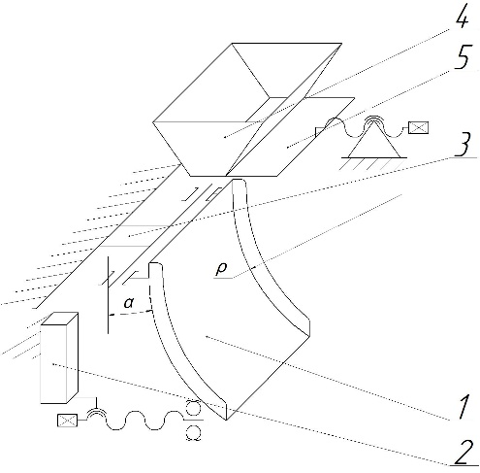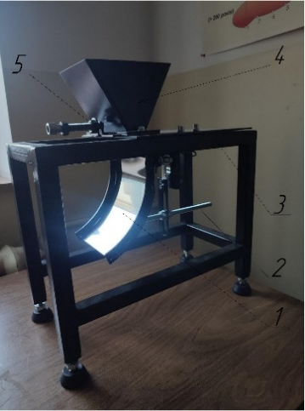

а) б)

Рис. 1 - Гравітаційний дозатор сипких матеріалів

а - схема гравітаційного дозатора; б – загальний вигляд
1 –робочий орган; 2 – тензометричний давач; 3 – рама; 4 – бункер; 5 – шибер.
Для калібрування застосовано двоетапну методику [6]: статичне калібрування - визначення базової залежності сигналу від еталонної маси; динамічне калібрування - корекція калібрувальної функції з урахуванням реальних умов руху матеріалу. Результати калібрування наведені у вигляді калібрувальних кривих рис. 2.
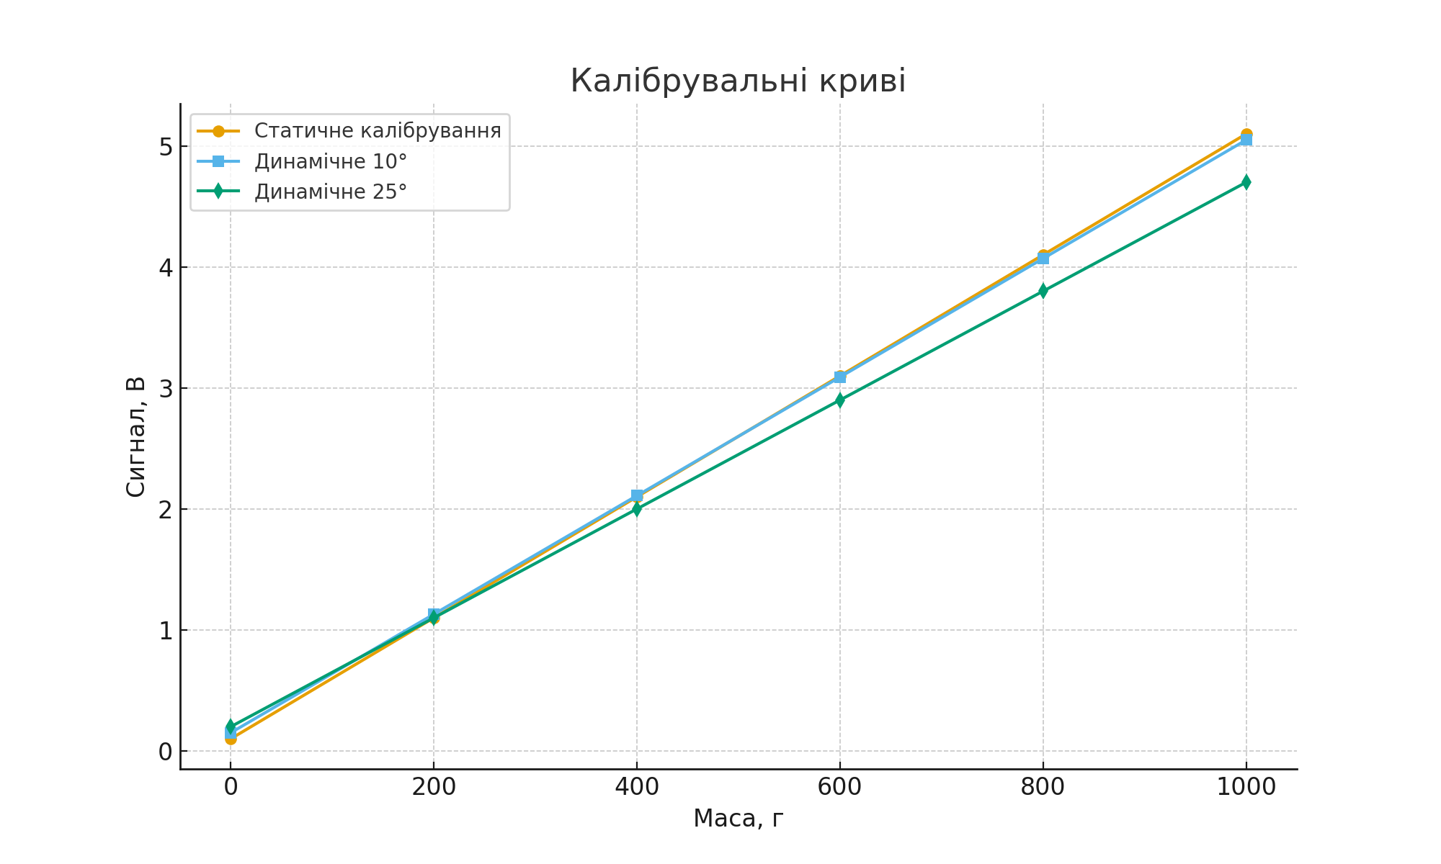
Рис. 2 – Калібрувальні криві у статичному та динамічному режимах.
Процес дослідження полягав у пропусканні різних сипких матеріалів (пшениця, гранули кормів, пісок) через дозуючий жолоб, при цьому фіксувались показники тензометричного давача в статичних і динамічних режимах.
Експериментально встановлено, що точність дозатора суттєво залежить від кута нахилу жолоба. При зменшенні кута потік стає рівномірнішим, а сила інерції, що впливає на тензодатчик, — меншою.
Для кожного кута проведено 10 серій вимірювань, на основі яких визначено середню похибку вимірювання.
Таблиця 1 - Залежність точності дозування від кута нахилу жолоба
Кут нахилу жолоба, ° | Середня похибка, % | Характер сигналу
10 | 2.5 | Стабільний
15 | 2.7 | Стабільний
20 | 3.8 | Помірні флуктуації
25 | 5.0 | Періодичні збурення
40 | 6.2 | Висока нестабільність
Як видно з таблиці, оптимальний діапазон кута нахилу жолоба становить 10–15°, що забезпечує найменшу похибку вимірювання. При збільшенні кута понад 20° точність суттєво знижується через нерівномірність потоку та додаткові інерційні впливи.
Отримані результати підтвердили адекватність моделі дозатора та доцільність застосування комбінованого калібрування.
Сумарна похибка вимірювання після калібрування не перевищувала 2,5–3%, що є достатнім для високоточного дозування сипких матеріалів у промислових умовах.
Розроблено конструкцію експериментального гравітаційного дозатора сипких матеріалів із регульованими параметрами ρ та α. Запропонована комбінована методика калібрування дозволяє компенсувати інерційні впливи та зменшити похибку вимірювання до 2–3%. Оптимальний діапазон кута нахилу робочого органу становить 10–15°. Застосування цифрової фільтрації сигналу знижує флуктуації на 20–25%. Отримані результати можуть бути використані для проектування промислових гравітаційних дозаторів високої точності та систем автоматичного керування подачею сипких матеріалів.
Література:
- Nedderman, R. M. Statics and Kinematics of Granular Materials / R.M. Nedderman. – Cambridge : Cambridge University Press, 1992. – 352 p.
- Schulze, D. Powders and Bulk Solids: Behavior, Characterization, Storage and Flow / D. Schulze. – Berlin, Heidelberg : Springer, 2008. – 514 p.
- Peleg, M. Flowability of food powders and methods for its evaluation — A review / M. Peleg // Journal of Food Process Engineering. – 1977. – Vol. 1, Issue 1. – P. 7–20.
- Aguilera, J. Dynamic weighing for gravimetric flowmeter calibration / J. Aguilera // Flow Measurement and Instrumentation. – 2014. – Vol. 37. – P. 100–108.
- Бембеник, М. Дозатор-змішувач сипких матеріалів. Теорія і практика: монографія / М. Бембеник, В. Дмитрів, В. Банга, Р. Городняк. – Львів : СПОЛОМ, 2024. – 172 с.
- Серпутько Р. Методика дослідження процесу калібрування гравітаційного дозатора для сипких матеріалів у потоці. Техніка, енергетика, транспорт АПК, №1(128), 2025, с. 34–45.

